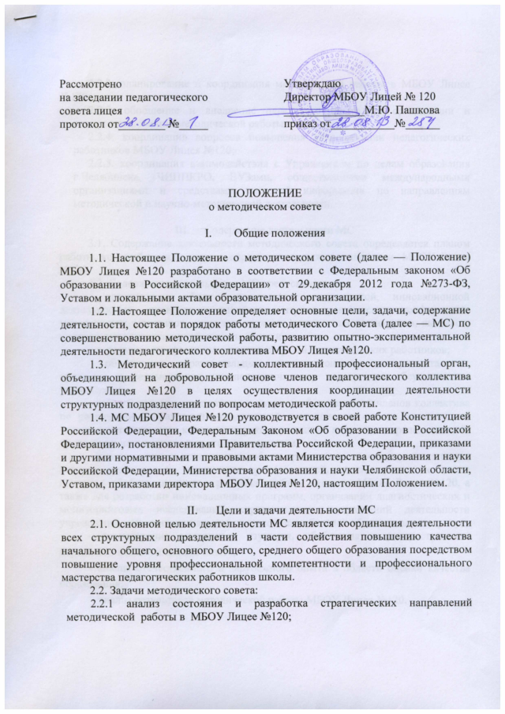
2.2.2. планирование и координация методической работы в МБОУ Лицее №120;
2.2.3. обобщение и внедрение передового опыта по организации и совершенствованию методической работы;
2.2.4. координация вопросов повышения квалификации педагогических работников МБОУ Лицея №120;
2.2.5. координация взаимодействия с Управлением по делам образования г.Челябинска, ЧИППКРО, ВУЗами, общественными международными организациями и средствами массовой информации по направлениям методической и научно-методической деятельности.

- Содержание деятельности МС
3.1. Содержание деятельности методического совета определяется планом работы, который в свою очередь определяется целями и задачами МБОУ Лицея №120.
3.2. Содержание деятельности МС предусматривает:
- организацию общего руководства методической, инновационной деятельностью, проведение лицейских научно-практических конференций, методических семинаров, «круглых столов», методических конкурсов, выставок, смотров, методических дней, недель, декад и др.;
- развитие профессионального мастерства педагогических работников;
- обсуждение образовательных, инновационных, экспериментальных программ и рекомендация их педагогическому совету для обсуждения и утверждения;
- стимулирование инициативы и творческой активности членов коллектива по реализации направлений методической деятельности, оценка деятельности членов педагогического коллектива, рекомендации по аттестации преподавателей, представление к званиям и другим поощрениям;
- планирование и организация работы временных творческих коллективов, которые создаются по инициативе преподавателей, администрации с целью изучения, обобщения опыта и решения проблем развития МБОУ Лицея №120, а также для разработки инновационных программ, организации диагностических и мониторинговых исследований, стратегических направлений деятельности учреждения, изучения социальных запросов потребителей образовательных услуг;
- рассмотрение материалов изучения, обобщения и распространения передового педагогического опыта;
- анализ отечественного и зарубежного опыта в области оценки качества образования;
- анализ результатов методической работы МБОУ Лицея №120.

- Состав и порядок работы МС
4.1. В состав МС входят директор, заместители директора МБОУ Лицея №120, руководители методических объединений, кафедр.
4.2. Периодичность заседаний методического совета определяется председателем по мере необходимости, но не реже 1 раза в четверть.
4.3 МС работает по плану, являющемуся составной частью плана работы МБОУ Лицея №120.
4.4 Работой МС руководит председатель – заместитель директора по научно-методической работе.
4.5 Методический совет избирает из своего состава заместителя председателя и секретаря. Секретарь МС ведет протоколы заседаний и несет ответственность за оформление документации.
4.6 В период отсутствия председателя МС заместитель председателя исполняет его обязанности, осуществляет контроль за организационно-техническим обеспечением деятельности МС, запрашивает необходимые для работы методического совета материалы, документы и другую информацию, организует и осуществляет руководство деятельностью секретаря.
4.7 Решения МС принимаются открытым голосованием и являются правомочными, если на заседании совета присутствует не менее 50% его членов и за него проголосовало более 50% присутствующих. При равном количестве голосов решающим является голос председателя МС.
4.8 В заседаниях МС по приглашению председателя могут принимать участие без права решающего голоса научные и педагогические работники, специалисты органов, осуществляющих управление в сфере образования различного уровня и другие приглашенные лица, не являющиеся членами МС.

- Делопроизводство
5.1 Заседания методического совета протоколируются. В протоколе фиксируется ход обсуждения вынесенных в повестку вопросов, предложения и замечания членов методического совета, принятые решения. Протоколы подписываются председателем и секретарем МС.
5.2 Нумерация протоколов ведется от начала учебного года.
5.4. Доклады, тексты выступлений, о которых в протоколе методического совета делается запись «доклад (выступление) прилагается», группируются в отдельной папке.

